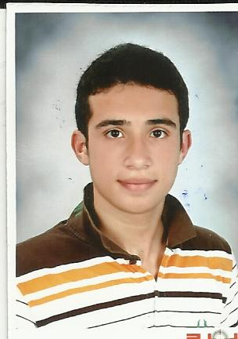
السيرة الذاتية

البيانات الشخصية :

الأسم : محمد عبد الرووف عبد الظاهر السيد سليم
الجنسية : مصرى
تاريخ الميلاد : 23/1/1992
الحالة الأجتماعية : أعزب
العنوان طنطا شارع مدحت محمود اول طريق شوبر
رقم المحمول : 01091689213
البريد الألكترونى : sleemmohamed1992@gmail.com
الخدمة العسكرية : إعفاء نهائي

الدرجات العلمية :

المؤهل : بكالوريوس تجارة
الشعبة : نظم ومعلومات إدارية
التقدير : جيد //
سنة التخرج : 2012
محاسب في شركه اسكان لاستثمار العقاري 3 سنوات

المهارات الأحترافية :

- إجادة إستخدام الحاسب الآلى
- إجادة إستخدام برامج الأوفيس
- إجادة اللغة الإنجليزية ( مقبول )

الهوايات :

لاعب تايكوندو ومدرب في نادي طنطا (مدرب من 2013 حتي 2016
حاصل علي 3 بطولات مركز اول لمعاهد العليا وجمهوريه المعاهد الخاصه
وبطولات عديده مركز اول وتاني
مدرب تايكوندو نادي طنطا تحت سن 14/17
وحاصل معا فريق 14 سنه بطوله الاردن الدوليه وحاصل علي كاس ترتيب عام ثاني في البطولة وكاس أحسن فريق في البطولة
حاصل علي دوره نقابه المهن الرياضيه الاساسيه
حاصل علي دوره مدربين جدد وصقل في بورسعيد

